**顺丰公司下达最终决定：不开除私自拆开客户包裹的快递小哥**

前几天，顺丰公司的一名快递小哥在网上火了。

原因很简单，他不但私拆了客户的包裹，还把客户的私人物品（化妆品、内衣等）拍下照片发布朋友圈，谎称是自己女朋友……

消息一出，顺丰公司立刻在网上成为了众矢之的。

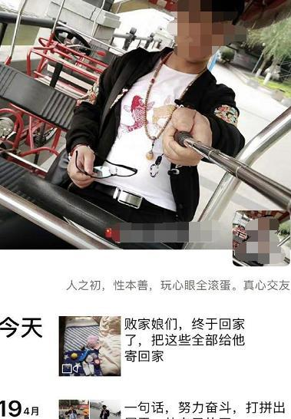

经过了多日的争论与等待，4月23日，顺丰公司终于针对这一次的事件，做出了正式的处理决定：对涉事员工，不予开除，调离原有岗位。

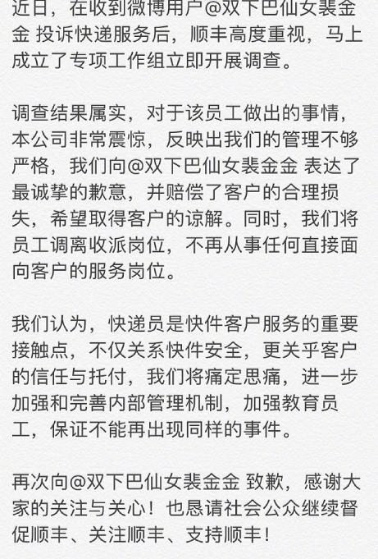

这件事的处理结果，可谓是出乎了所有人的意料。

虽然在事后，快递小哥也向当事人道歉了，也恳求过当事人的原谅，但这件事的性质毕竟是太过于恶劣了，任谁，也不可能忍受自己的隐私被快递公司肆意地泄露。

大多数人对于这件事，都比较关心两点：

顺丰公司将如何处理这名员工，以及，他们将如何在以后杜绝这一类事件的再度发生。

对于后者，虽然网友们都还议论纷纷，但对于前者，所有人的想法都是一样的：这名员工，是一定要，必须要被开除的。

除此之外，不会有其他的结果。

就连这名快递小哥自己，怕也是这么想的。

然而，顺丰对于自家员工最后的处理结果，却惊掉了众人的眼球：不予开除。

对于民众的质疑，顺丰回应说：简单的开除并不会有助于最终解决问题。

该负责人解释说，快递小哥年纪尚轻，本着为社会负责，为客户考量，也对小哥未来负责的态度，顺丰不希望将他直接推给社会，希望通过公司的感化和继续教育，经过严格的上岗再培训后，在新的工作岗位上给予其新的机会。

为了消除公众的担忧，该负责人还说：“小哥未来新的岗位将不会接触到任何的客户信息和资料。

也就是说，除了开除员工，顺丰愿意在各个方面弥补这一次事件给客户所造成的损失，包括补偿客户的经济损失，以及加强对客户信息的保护。

其实仔细想一想，顺丰的处理方法其实也不失为一个良方。

既保全了客户，挽救了公司的声誉，同时也保护了自家的员工，给了年轻的快递小哥一个改过自新的机会。可以称得上是一举两得。

想来，这名快递小哥，之后再也不会敢随意利用自己的工作之便，泄露他人的信息了吧。

顺丰当然可是顺着大众的心意，开除员工，撇清自己，皆大欢喜，就连快递小哥自己，也说不出什么来。

但是，这样真的就是好的处理方法吗？

快递小哥这一次的行为，其实严格来说，也并不构成违法犯罪，只不过是一时糊涂，做下了这样的蠢事。

如果就这样被开除，谁又能保证这么一个年轻气盛的小伙子，不会在一气之下，做出什么不理智的事情，从而走上一条歧路呢。

顺丰这样的处理方法，不但表现出了对客户的尊重与负责，同时，也体现出了作为一家企业的责任与担当。

员工也是人，不能因为一点错误，就将其弃之如敝履，这是对员工，也是对社会的不负责任。

顺丰这样兼顾责任与人文情怀的处理方法，值得我们为之点赞。

这才是一家将员工视为“兄弟”的公司应有的胸怀。

换一个角度来想，如果这一次当事的不是顺丰公司，而是另一家公司，这个快递小哥，又会遭遇怎么样的命运呢？